MixGPS

Sissejuhatus

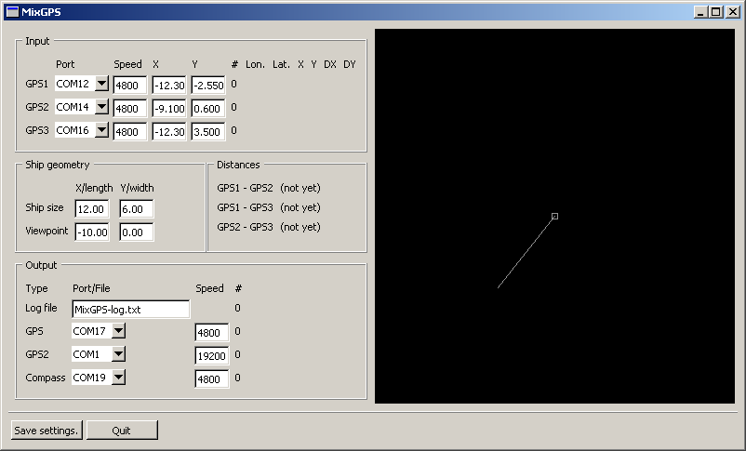

Legend

Heleroheline, roheline ja tumeroheline ring - mõõdetud GPS1,GPS2,GPS3.
Roheline ristkülik on nende keskpunkt.

Helepunane, punane ja tumepunane ring - arvutatud jooksev GPS1, GPS2, GPS3. Punane ristkülik on nende keskpunkt.

Koordinaadistik
Koordinaadistik on YX:

X
^
|
|
+-------→ Y

Konfiguratsioonifail

Mõisted konfiguratsioonifailis:
- koordinaadistik: Kas Lambert-Est või UTM
- utm-tsoon : UTM-i tsoon, Eesti on näiteks 35V
- L, W : Pikkus ja laius meetrites, ujukomaarvud
- X,Y : X- ja Y-koordinaat, ujukomaarvud
- serial-port : Järjestikport, näiteks COM1, COM2, ...
- speed : Järjestikpordi kiirus, näiteks 2400, 4800, 9600, ...
- filename – Failinimi, peab olema kirjutatav.
Märkus: Ujukomaarvu eraldajaks on punkt, mitte koma.

[MixGPS]
TransformType=koordinaadistik.
TransformUTMZone=35V
Ship=L;W -- laeva mõõtmed, arvutustes mõju ei avalda☹
ViewPoint= X;Y -- mõttelise GPS-i asukoht
LogFile=filename

[OUT]
CompassPort=serial-port;speed -- Kompassi väljundport
GPSPort=serial-port;speed -- GPS-i väljundport
GPSPort2=serial-port;speed -- Väljundi koopia, sisaldab GPS-i ja kompassi
Listen=port -- TCP kuulav port

[GPS1]
Port=serial-port;speed
Coord= X;Y

[GPS2]
Port=serial-port;speed
Coord= X;Y

[GPS3]
Port=serial-port;speed
Coord= X;Y

